TRƯỜNG ĐẠI HỌC BÁCH KHOA HÀ NỘI
Viện Công nghệ thông tin và Truyền thông

Test Plan
(Version 1.0)

HỆ THỐNG THUÊ XE ĐIỆN TỬ
ECOBIKE
Môn: Thiết kế và xây dựng phần mềm

Nhóm 8

Giáo viên hướng dẫn: TS. Nguyễn Thị Thu Trang
Danh sách sinh viên: 1. Lê Thế Nam – 20173265
2. Vũ Trung Nghĩa – 20173284
3. Nguyễn Thanh Nhã - 20170103

Hà Nội, ngày 23 tháng 12 năm 2020
Contents
1 Giới thiệu 2
1.1 Mục đích 2
1.2 Phạm vi 2
1.3 Từ điển thuật ngữ 2
1.4 Tham khảo 2
2 Mô tả chung 2
2.1 Tổng quan hệ thống 2
2.2 Asumptions/Contraints/Risks 4
2.2.1 Giả định trong quá trình kiểm thử 4
2.2.2 Giới hạn của việc kiểm thử 4
2.2.3 Rủi ro trong quá trình kiểm thử 4
3 Chiến lược kiểm thử 4
4 Đặc tả tài liệu Funtion Requirement Documents – FRD 5
5 Đặc tả tài liệu Technical Requirement Document (TRD) 6
6 Bảng các Test Case và ma trận Requirement Traceability Matrix 6
6.1 Bảng các test case 6
6.2 Ma trận Requirement Traceability Matrix 7
7 Đặc tả chi tiết các test case 8
7.1 Chi tiết test case 5 8
7.2 Chi tiết test case 6 8
7.3 Chi tiết test case 7 9

Giới thiệu

Mục đích
Tài liệu này đưa ra các chiến lược kiểm thử dựa theo tài liệu yêu cầu về chức năng (Funtion Requirement Documents - FRD) và tài liệu yêu cầu kỹ thuật (Technical Requirement Document - TRD), để từ đó người kiểm thử có thể kiểm thử toàn bộ các trường hợp của hệ thống hay nói cách khách là mọi yêu cầu cần được kiểm thử. Do từ đầu không có FRD và TRD nên sẽ có phần đặc tả về hai tài liệu trên trong tài liệu này.

Phạm vi
EcoBike là một hệ thống đa nền tảng, hoạt động 24/7, cho phép người dùng là cư dân/khách vãng lai có thể thuê xe và trả xe tại các bãi xe trong thành phố.

Từ điển thuật ngữ

Tham khảo
1. Slide môn học Thiết kế và xây dựng phần mềm – giảng viên TS. Nguyễn Thị Thu Trang

Mô tả chung

Tổng quan hệ thống
Với ứng dụng EcoBike chúng em lựa chọn kiến trúc 3-layers để tiến hành thiết kế và xây dựng phần mềm. Kiến trúc mô hình 3-layers gồm 3 lớp: Presentation Layer, Business Logic Layer, Data Access Layer.

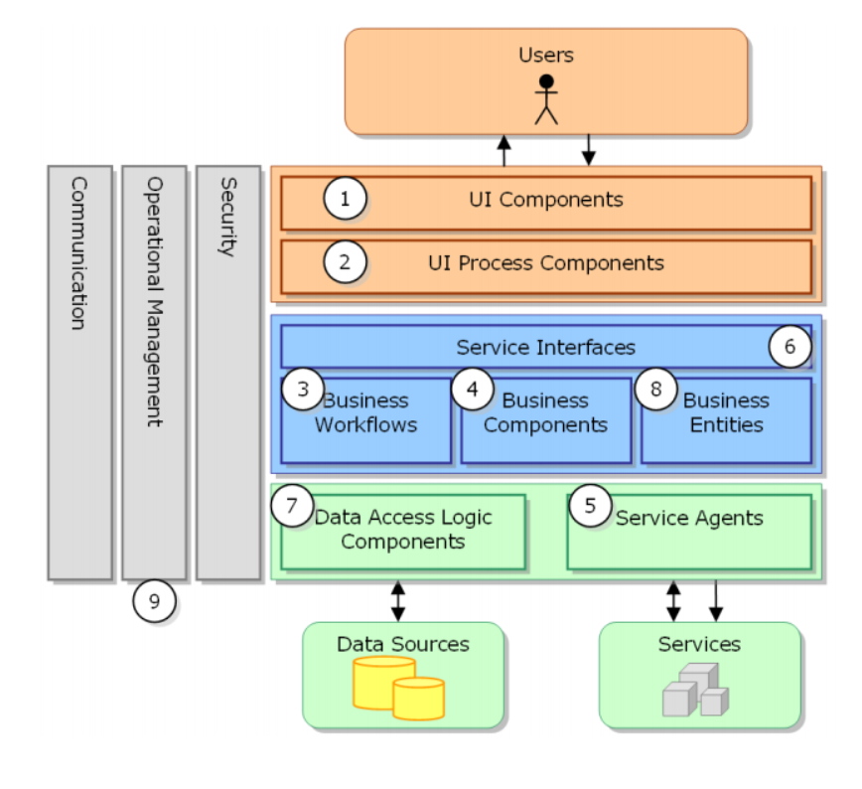
Hình 1 Kiến trúc thiết kế 3 layers

* Chức năng của từng lớp:
- Presentation Layers: Lớp này làm nhiệm vụ giao tiếp với người dùng cuối để thu thập dữ liệu và hiển thị kết quả/dữ liệu thông qua các thành phần trong giao diện người sử dụng.
- Busines Logic Layers: Đây là layer xử lý chính các dữ liệu trước khi được đưa lên hiển thị trên màn hình hoặc xử lý các dữ liệu trước khi chuyển xuống Data Access Layer để lưu dữ liệu xuống cơ sở dữ liệu. Đây cũng là nơi đê kiểm tra ràng buộc, các yêu cầu nghiệp vụ, tính toán, xử lý các yêu cầu và lựa chọn kết quả trả về cho Presentation Layers.
- Data Access Layers: Lớp này thực hiện các nghiệp vụ liên quan đến lưu trữ và truy xuất dữ liệu của ứng dụng như đọc, lưu, cập nhật cơ sở dữ liệu.
* Quy trình vận hành của mô hình:
- Đầu tiên, người dùng giao tiếp với lớp presentation layer, sau khi tiếp xúc với giao diện, người dùng gửi đi các yêu cầu cho hệ thống và kèm theo là các thông tin. Các thông tin này sẽ được ở xử lý, kiểm tra, sau đó được gửi kèm theo yêu cầu tới lớp thứ 2 là Business Logic Layer.
- Tại lớp Business Logic Layer, các thông tin sẽ được xử lý theo yêu cầu của người dùng. Kết quả sẽ được trả về và hiển thị cho người dùng. Nếu dữ liệu cần thiết phải truy cập database thì dữ liệu sẽ được chuyển xuống lớp thứ 3 là Data Access Layer.
- Tại lớp Data Access Layer, hệ thống sẽ thực hiện các thao tác với database có thể là lưu trữ, lấy thông tin,…và chuyển lại lên tầng Business Logic Layer. Business Logic Layer kiểm tra và gửi nó lên Presentation Layer để hiển thị cho người dùng.

Asumptions/Contraints/Risks

Giả định trong quá trình kiểm thử
- Đã cài đặt hệ thống và chạy được trên máy tính (Xem hướng dẫn trong phần Programming)
- Cần xây dựng trước database trong cơ sở dữ liệu MySQL, có thể sử dụng script trong thư mục DataModeling để khởi tạo cơ sở dữ liệu
- Cần có kết nối mạng
- Cần có thông tin thẻ hợp lệ

Giới hạn của việc kiểm thử
- Việc kiểm thử phải thực hiện trên tất cả các yêu cầu có thể kiểm thử được trong tài liệu đặc tả yêu cầu phần mềm

Rủi ro trong quá trình kiểm thử
- Không có

Chiến lược kiểm thử
- Việc kiểm thử thực hiện theo chiến lược bao quát các chức năng chính được đặc tả trong hai tài liệu FRD và TRD
- Sử dụng Requirement Traceability Matrix để đảm bảo tính chặt chẽ và bao quát các trường hợp kiểm thử

Đặc tả tài liệu Funtion Requirement Documents – FRD
BR# | Tên module | Tác nhân | Mô tả | Có thể  test không?
B1 | Xem thông tin bãi xe | Người dùng | Người dùng có thể xem thông tin bãi  xe từ giao diện chính | Có
B2 | Xem thông tin  xe trong bãi | Người dùng | Người dùng có thể xem thông tin xe  trong bãi từ giao diện bãi xe | Có
B3 | Chọn thuê xe | Người dùng | Người dùng có thể chọn thuê xe | Có
B4 | Nhập barcode và gửi | Ngườ dùng | Sau khi chọn thuê xe nếu không có xe đang  thuê người dùng có thể nhập barcode  trên giao diện | Có
B5 | Xác nhận thuê xe | Người dùng | Người dùng có thể xác nhận thuê xe | Có
B6 | Hủy thuê xe | Người dùng | Người dùng có thể hủy thuê xe | Có
B6 | Xác nhận thuê xe | Người dùng | Sau khi chọn thuê xe, hệ thống yêu cầu xác  nhận và người dùng có thể xác nhận thuê xe | Có
B7 | Xem thông tin xe  đang thuê | Người dùng | Sau khi thuê xe thành công người  dùng có thể xem thông tin xe đang thuê | Không
B8 | Khóa xe | Người dùng | Trong khi đang thuê xe người dùng  có thể khóa xe và hệ thống sẽ dừng tính tiền | Không
B9 | Trả xe | Người dùng | Người dùng có thể chọn chức năng trả xe  từ giao diện | Có
B10 | Chọn bãi để trả xe | Người dùng | Người dùng có thể chọn một bãi xe bất kỳ  để trả từ danh sách | Có
B11 | Xác nhận trả xe | Người dùng | Sau khi chọn bãi xe để trả, người dùng có thể xác nhận trả xe | Có
B12 | Hủy trả xe | Người dùng | Sau khi chọn bãi xe để trả, người dùng có thể hủy trả xe | Có

Đặc tả tài liệu Technical Requirement Document (TRD)

BR# | Tên module | Các kết quả đầu ra có thể xảy ra
BR# | Tên module | Mã đầu ra | Mô tả
B1 | Xem thông tin bãi xe | B1.1 | Hiển thị thông tin bãi xe
B2 | Xem thông tin  xe trong bãi | B2.1 | Hiển thị thông tin chi tiết xe
B3 | Chọn thuê xe | B3.1 | Thông báo đang có xe đang thuê
B3 | Chọn thuê xe | B3.2 | Hiển thị giao diện nhập barcode
 |  | B4.1 | Thông báo barcode không hợp lệ vì barcode không  đúng hoặc xe đang được thuê
B4 | Nhập barcode và gửi | B4.2 | Thông báo đã có lỗi xảy ra khi thực hiện chuyển đổi barcode
B4 | Nhập barcode và gửi | B4.3 | Hiển thị giao diện thông tin chi tiết xe và hai chức  nút chức năng xác nhận và hủy
B5 | Xác nhận thuê xe | B5.1 | Thông báo đã có lỗi xảy ra khi thực hiện giao dịch
B5 | Xác nhận thuê xe | B5.2 | Thông báo thực hiện giao dịch thành công
B6 | Hủy thê xe | B6.1 | Về giao diện chính
B9 | Trả xe | B9.1 | Thông báo không có xe đang thuê
B9 | Trả xe | B9.2 | Hiển thị danh sách bãi xe
B10 | Chọn bãi để trả xe | B10.1 | Thông báo bãi xe đã đầy
 | Chọn bãi để trả xe | B10.2 | Hiển thị thông báo yêu cầu xác nhận trả xe
B11 | Xác nhận trả xe | B11.1 | Hiển thị đã có lỗi xảy ra khi thực hiện giao dịch
 | Xác nhận trả xe | B11.2 | Hiển thị giao dịch thuê xe
B12 | Hủy trả xe | B12.1 | Về giao diện sau khi chọn trả xe

Bảng các Test Case và ma trận Requirement Traceability Matrix

Bảng các test case

TestCase# | BR# | TR# | Kêt quả mong đợi
1 | Xem thông tin bãi xe | B1.1 | Hiển thị thông tin bãi xe
2 | Xem thông tin  xe trong bãi | B2.1 | Hiển thị thông tin chi tiết xe
3 | Chọn thuê xe | B3.1 | Thông báo đang có xe đang thuê
4 | Chọn thuê xe | B3.2 | Hiển thị giao diện nhập barcode
 | Nhập barcode và gửi | B4.1 | Thông báo barcode không hợp lệ vì barcode không đúng hoặc xe đang được thuê
5 | Nhập barcode và gửi | B4.2 | Thông báo đã có lỗi xảy ra khi thực hiện chuyển đổi barcode
6 | Nhập barcode và gửi | B5.3 | Hiển thị giao diện thông tin chi tiết xe và hai chức nút chức năng xác nhận và hủy
7 | Xác nhận thuê xe | B5.1 | Thông báo đã có lỗi xảy ra khi thực hiện giao dịch
8 | Xác nhận thuê xe | B5.2 | Thông báo thực hiện giao dịch thuê xe  thành công
9 | Hủy thê xe | B6.1 | Về giao diện chính
10 | Trả xe | B9.1 | Thông báo không có xe đang thuê
11 | Trả xe | B9.2 | Hiển thị danh sách bãi xe
12 | Chọn bãi để trả xe | B10.1 | Thông báo bãi xe đã đầy
13 | Chọn bãi để trả xe | B10.2 | Hiển thị thông báo yêu cầu xác nhận trả xe
14 | Xác nhận trả xe | B11.1 | Hiển thị đã có lỗi xảy ra khi thực hiện giao dịch
15 | Xác nhận trả xe | B11.2 | Hiển thị giao dịch thuê xe
16 | Hủy trả xe | B12.1 | Về giao diện sau khi chọn trả xe

Ma trận Requirement Traceability Matrix
BR# | TR# | TestCase ID
Xem thông tin bãi xe | B1.1 | 1
Xem thông tin  xe trong bãi | B2.1 | 2
Chọn thuê xe | B3.1 | 3
Chọn thuê xe | B3.2 | 4
Nhập barcode và gửi | B4.1 | 5
Nhập barcode và gửi | B4.2 | 6
Nhập barcode và gửi | B4.3 | 7
Xác nhận thuê xe | B5.1 | 8
Xác nhận thuê xe | B5.2 | 9
Hủy thê xe | B6.1 | 10
Trả xe | B9.1 | 11
Trả xe | B9.2 | 12
Chọn bãi để trả xe | B10.1 | 13
Chọn bãi để trả xe | B10.2 | 14
Xác nhận trả xe | B11.1 | 15
Hủy trả xe | B11.2 | 16
Hủy trả xe | B12.1 | 17

Đặc tả chi tiết các test case
- Trong phần này chỉ tập trung các testcase cho chức năng là “Nhập barcode và gửi”

Chi tiết test case 5

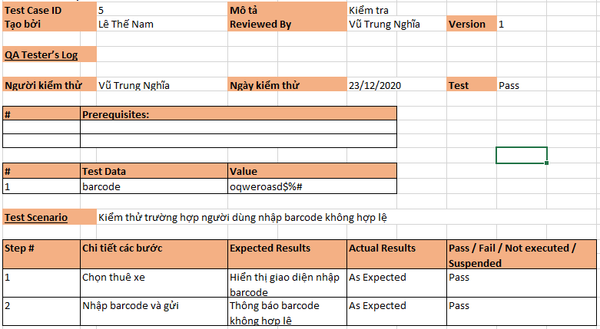

Chi tiết test case 6
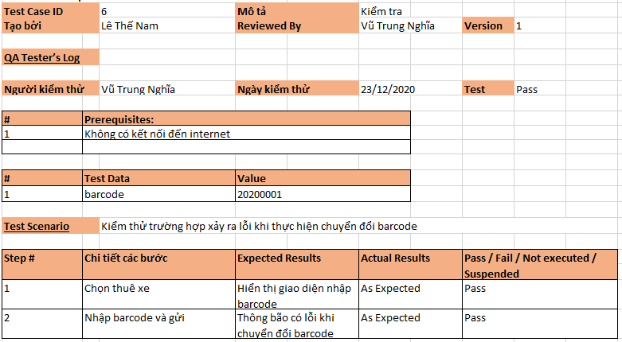

Chi tiết test case 7
